Concorde- is het snelste vliegtuig.
Traumahelikopter- vliegtuig met één, of twee grote rotoren.(helix= draaien, pteron= vleugel. Trauma helikopter komt bij ernstige ongevallen
Zeppelin-ballonachtig vervoermiddel bestemd voor transport in de lucht. Lichtgewicht skelet, gevuld met een licht gas
Luchtballon- Transportmiddel in de lucht, waarbij een mandje plaats biedt aan passagiers. De ballon is gevuld met hete lucht, waardoor hij opstijgt
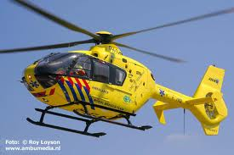
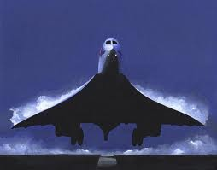
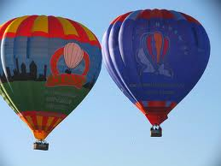
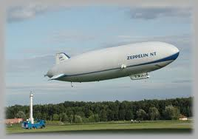
Trauma helicopter
zeppelin
concorde
luchtballon
luchtverkeer

